Проверка велась на Google, перед запуском программы в параметрах Windows необходимо написать сделать следующее  
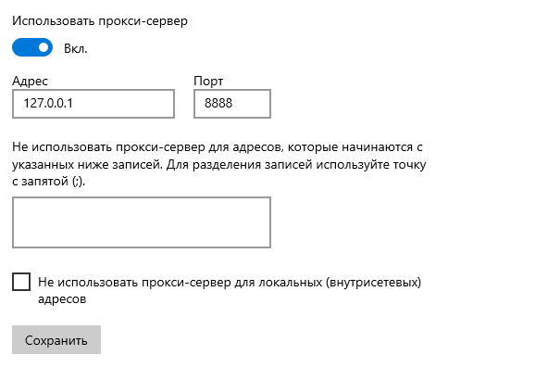

После запуска прокси сервера в консоли, заходя на онлайн радио, в консоли появляются такие записи

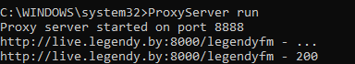

При попытке открытия заблокированного сайта будет выводиться такое сообщение на сайте

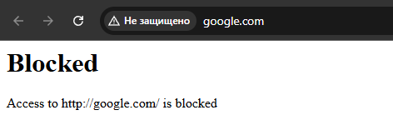

И такие в консоли

